Activité : démonstration de la concourance
des médiatrices et des bissectrices

Partie A : intersections des médiatrices ; centre du cercle circonscrit
On donne la figure ci-dessous où $\left(JO\right)$ et $\left(LO\right)$ sont deux médiatrices du triangle $ABC$.
$J$, $K$ et $L$ sont respectivement les milieux des cotés $\left[AB\right]$, $\left[BC\right]$ et $\left[AC\right]$.
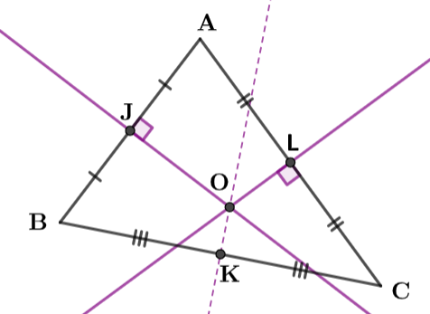
- a) Montrer que $OA=OB$.
b) Montrer que $OA=OC$.
c) En déduire que $OB=OC$.
- Montrer que $\left(KO\right)$ est la médiatrice du coté $\left[BC\right]$.
- Montrer que le cercle de centre $O$ de rayon $OA$ est le cercle circonscrit du triangle $ABC$.
Partie B : intersections des bissectrices ; centre du cercle inscrit
On donne la figure ci-dessous où $\left[\left.AO^{'}\right)\right.$ et $\left[\left.BO^{'}\right)\right.$ sont deux bissectrices du triangle $ABC$.
$J$, $K$ et $L$ sont respectivement les projetés orthogonaux de $O^{'}$ sur les cotés $\left[AB\right]$, $\left[BC\right]$ et $\left[AC\right]$.
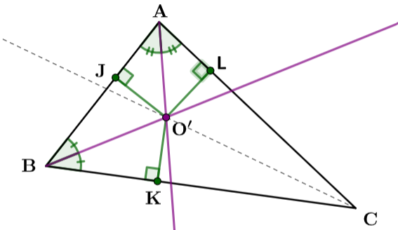
- a) Montrer que $O^{'}J=O^{'}K$.
b) Montrer que $O^{'}J=O^{'}L$.
c) En déduire que $O^{'}K=O^{'}L$.
- Montrer que $\left[\left.CO^{'}\right)\right.$ est la bissectrice de l’angle $\hat{BCA}$.
- Montrer que le cercle de centre $O^{'}$ de rayon $O^{'}J$ est le cercle inscrit du triangle $ABC$.
Correction

Partie A : intersections des médiatrices ; centre du cercle circonscrit
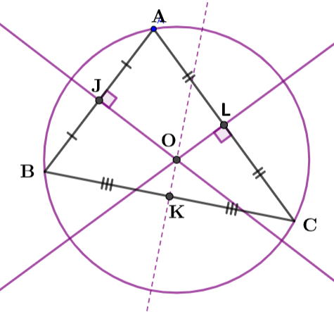
- a) Montrer que $OA=OB$.
$\left(OJ\right)$ est la médiatrice de $\left[AB\right]$,
Or l’ensemble des points d’une médiatrice d’un segment sont équidistant de ses extrémités,
Donc $\boxed{OA=OB}$.
b) Montrer que $OA=OC$.
$\left(OL\right)$ est la médiatrice de $\left[AC\right]$,
Or l’ensemble des points d’une médiatrice d’un segment sont équidistant de ses extrémités,
Donc $\boxed{OA=OC}$.
c) En déduire que $OB=OC$.
D’après les deux questions précédentes $OA=OB$ et $OA=OC$ donc $\boxed{OB=OC}$.
- Montrer que $\left(KO\right)$ est la médiatrice du coté $\left[BC\right]$.
$O$ est donc équidistant des extrémités du segment $\left[BC\right]$, et $K$ est le milieu de $\left[BC\right]$,
Or la médiatrice d’un segment est l’ensemble des points équidistants de ses extrémités,
Donc $O$ et $K$ appartiennent à la médiatrice de $\left[BC\right]$.
$\left(KO\right)$ est bien la médiatrice du coté $\left[BC\right]$.
- Montrer que le cercle de centre $O$ de rayon $OA$ est le cercle circonscrit du triangle $ABC$.
On a démontré que $OA=OB=OC$.
Donc les sommets du triangle sont à égale distance du point $O$ et appartiennent au cercle C de centre $O$ dont $\left[OA\right]$, $\left[OB\right]$ et $\left[OC\right]$ sont des rayons.
C est donc bien le cercle circonscrit du triangle $ABC$,

Partie B : intersections des bissectrices ; centre du cercle inscrit
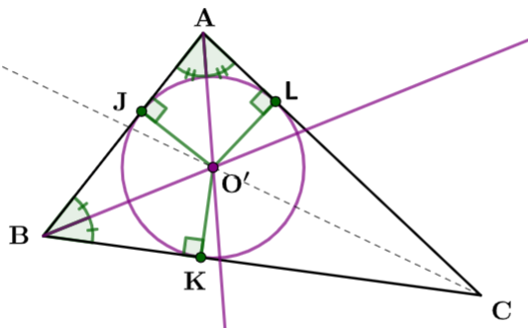
- a) Montrer que $O^{'}J=O^{'}K$.
$\left[\left.BO^{'}\right)\right.$ est la bissectrice de l’angle $\hat{BCA}$,
Or tous les points d’une bissectrice d’un angle sont équidistants des cotés formant cet angle,
Donc $\boxed{O^{'}J=O^{'}K}$.
b) Montrer que $O^{'}J=O^{'}L$.
$\left[\left.{AO}^{'}\right)\right.$ est la bissectrice de l’angle $\hat{BAC}$
Or tous les points d’une bissectrice d’un angle sont équidistants des cotés formant cet angle,
Donc $\boxed{O^{'}J=O^{'}L}$.
c) En déduire que $O^{'}K=O^{'}L$.
D’après les deux questions précédentes $O^{'}J=O^{'}K$ et $O^{'}J=O^{'}L$ donc $\boxed{O^{'}K=O^{'}L}$.
- Montrer que $\left[\left.CO^{'}\right)\right.$ est la bissectrice de l’angle $\hat{BCA}$.
$O^{'}$ est donc équidistant des segment $\left[CB\right]$ et $\left[CA\right]$,
Or la bissectrice d’un angle est l’ensemble des points équidistants des deux segments formant l’angle,
Donc $O^{'}$ appartient à la bissectrice de l’angle de $\hat{BCA}$.
$\left(CO^{'}\right)$ est bien la bissectrice de l’angle de $\hat{BCA}$.
- Montrer que le cercle de centre $O^{'}$ de rayon $O^{'}J$ est le cercle inscrit du triangle $ABC$.
On a démontré que $O^{'}J=O^{'}K=O^{'}L$.
Donc les points $J$, $K$ et $L$ sont à égale distance du point $O^{'}$.
Ils appartiennent ainsi au cercle C’ de centre $O^{'}$ dont $\left[O^{'}K\right]$, $\left[O^{'}J\right]$ et $\left[O^{'}L\right]$ sont des rayons.
D’autre part $\left(CB\right)⊥\left[O^{'}K\right]$, $\left(AB\right)⊥\left[O^{'}J\right]$ et $\left(AC\right)⊥\left[O^{'}L\right]$,
Or si une droite est perpendiculaire à un rayon d’un cercle, elle est tangente à ce cercle.
Donc tous les côtés du triangle sont tangents au cercle C’ qui est donc inscrit dans celui-ci.

